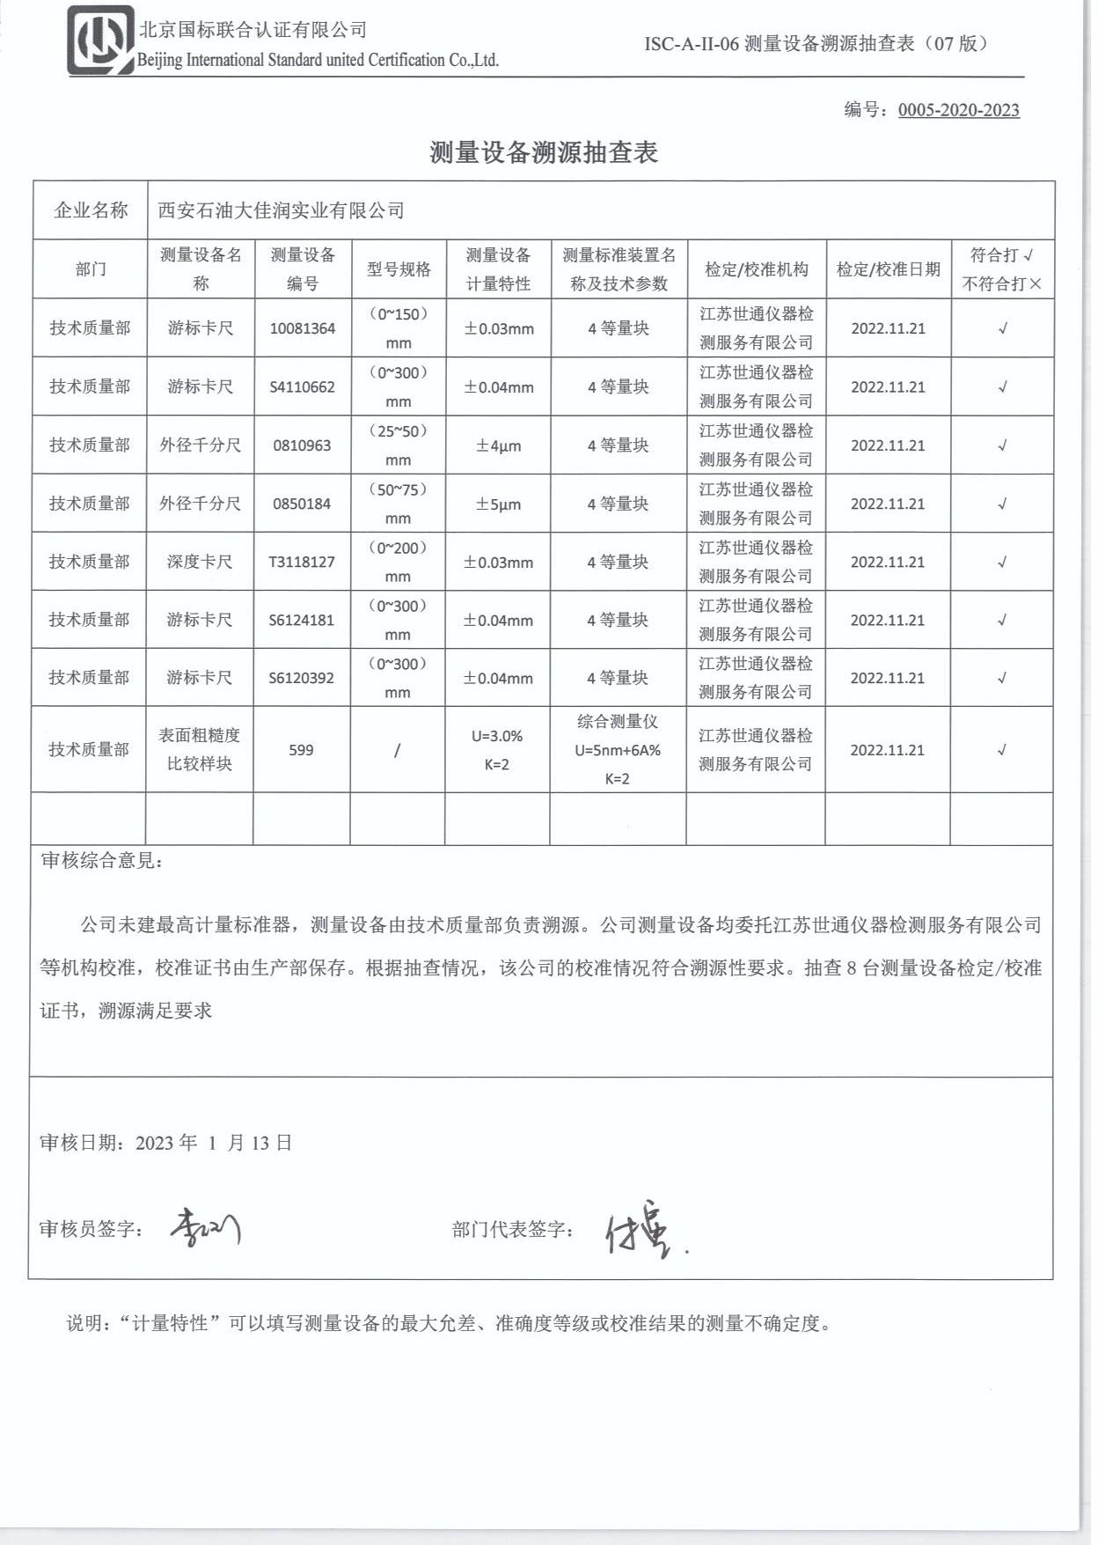
编号：0005-2020-2023
测量设备溯源抽查表
企业名称 | 西安石油大佳润实业有限公司
部门 | 测量设备名称 | 测量设备  编号 | 型号规格 | 测量设备  计量特性 | 测量标准装置名称及技术参数 | 检定/校准机构 | 检定/校准日期 | 符合打√  不符合打×
技术质量部 | 游标卡尺 | 10081364 | （0~150）mm | ±0.03mm | 4等量块 | 江苏世通仪器检测服务有限公司 | 2022.11.21 | √
技术质量部 | 游标卡尺 | S4110662 | （0~300）mm | ±0.04mm | 4等量块 | 江苏世通仪器检测服务有限公司 | 2022.11.21 | √
技术质量部 | 外径千分尺 | 0810963 | （25~50）mm | ±4µm | 4等量块 | 江苏世通仪器检测服务有限公司 | 2022.11.21 | √
技术质量部 | 外径千分尺 | 0850184 | （50~75）mm | ±5µm | 4等量块 | 江苏世通仪器检测服务有限公司 | 2022.11.21 | √
技术质量部 | 深度卡尺 | T3118127 | （0~200）mm | ±0.03mm | 4等量块 | 江苏世通仪器检测服务有限公司 | 2022.11.21 | √
技术质量部 | 游标卡尺 | S6124181 | （0~300）mm | ±0.04mm | 4等量块 | 江苏世通仪器检测服务有限公司 | 2022.11.21 | √
技术质量部 | 游标卡尺 | S6120392 | （0~300）mm | ±0.04mm | 4等量块 | 江苏世通仪器检测服务有限公司 | 2022.11.21 | √
技术质量部 | 表面粗糙度比较样块 | 599 | / | U=3.0%  K=2 | 综合测量仪  U=5nm+6A%  K=2 | 江苏世通仪器检测服务有限公司 | 2022.11.21 | √
审核综合意見：

公司未建最高计量标准器，测量设备由技术质量部负责溯源。公司测量设备均委托江苏世通仪器检测服务有限公司等机构校准，校准证书由生产部保存。根据抽查情况，该公司的校准情况符合溯源性要求。抽查8台测量设备检定/校准证书，溯源满足要求

审核日期：2023年 1 月13日

审核员签字： 部门代表签字：

说明：“计量特性”可以填写测量设备的最大允差、准确度等级或校准结果的测量不确定度。

